- Анализ задачи
  - Постановка задачи

Наименование задачи: “The Binariki”
Цель разработки: повышение уровня знаний учащихся в области арифметико-логических операций через игру и их применения в вычислительной технике через интерактивное обучение.
Назначение: Для студентов, изучающих основы вычислительной техники. Для сотрудников ИТ-отделов, заинтересованных в повышении квалификации. Для образовательных учреждений, включая колледжи и университеты.
Периодичность использования: Регулярное использование в учебных заведениях. Самостоятельное обучение.
Источники и способы получения данных: Учебные материалы по вычислительной технике, конспект по предмету АЛОВТ()
Обзор существующих аналогичных ПП: «The Witness»

  - Функциональные требования

Перечень функций:
1. для студентов:
1 Задания на составление кода Грея.
2 интерактивные тесты на понимание двоичных систем
3 режим практики с автоматической проверкой.
2. для преподавателей:
- инструменты создания новых задач и упражнений;
- мониторинг прогресса учащихся через встроенные отчёты;

Игра-головоломка. Состоит из 10 заданий, при выполнении заданий игрок продвигается на следующий уровень, при неправильном решении загадки поле ввода сбрасывается, а игроку зачисляются штрафные 10 секунд(влияют только на итоговое время)

- задание
На уровне представлена таблица со значениями чисел в шестнадцатеричной системе счисления и их эквивалентами в двоичной системе. Также на уровне разбросаны два числа: A и B. Цель игрока — перевести эти числа в двоичную систему счисления и ввести их на экран в правильной последовательности.
- задание
На уровне даны восемь цифр (0 и 1) в случайной последовательности. С помощью таблицы с прошлого уровня игрок должен составить соответствующее представление в шестнадцатеричной системе счисления и ввести полученное
 |  |  |  |  | ТРПО 5-04 0612-02.43.21.26 ПЗ | Лист
 |  |  |  |  |  | 4
Изм. | Лист | №докум. | Подпись | Дата

значение на экран.
3 задание
Уровень оформлен в серых тонах. Перед игроком — три доски с числами:
-На первой доске (зеленого цвета) указаны два числа — одно до перевода в код Грея, второе — после (об этом игроку явно не сказано).
-На центральной доске (серого цвета) представлено одно число.
-На третьей доске (красного цвета) показан обратный процесс: из кода Грея число переведено в обычный двоичный код.
Цель игрока — догадаться, что речь идет о коде Грея, перевести число с центральной доски в код Грея и ввести результат на экран.
4 задание
На уровне игрок видит только экран для ввода ответа. Где-то на уровне спрятаны две половины одного числа по три цифры. Цель — вспомнить третью доску с предыдущего уровня и, используя код Грея, правильно перевести скрытое число в двоичный код и ввести его.
5 задание
Игрока встречает надпись: «Вспомни нАчало». Цель — перевести числа B и A в двоичную систему счисления, а затем — в код Грея. На это намекает серый цвет экрана для ввода ответа.
1.3 Описание исходной (входной) информации

Перечень исходной информации:
1 таблицы истинности;
2 базовые учебные материалы по двоичной арифметике и логике;
3 исходные примеры для упражнений.

Формы представления:
1 цифровая таблица (на экране);
2 документ с теоретическим описанием.

Примеры заполнения: Например “Создайте комбинационную схему по заданной логической формуле, учитывая, что все элементы, размещённые игроком, зеркально дублируются."
Пользователи исходной информации:
1 преподаватели;
2 студенты.

1.4 Описание результатной (выходной) информации

Перечень результатной информации:
1 результаты тестов и практических заданий;
 |  |  |  |  | ТРПО 5-04 0612-02.43.21.26 ПЗ | Лист
 |  |  |  |  |  | 5
Изм. | Лист | №докум. | Подпись | Дата

2 скорость прохождения уровней. Формы представления:
1 цифровой файл для анализа. Периодичность и сроки представления:26
1 в конце каждой игровой сессии;
2 после прохождения уровня. Пользователи результатной информации:
1 студенты и преподаватели.

1.5 Описание используемой условно-постоянной информации

Перечень:
1 справочники логических операций;
2 таблица формул алгебры-логики;
3 таблица функций алгебры логики;
4 таблица УГО логических элементов. Форма представления:
1 интерактивное меню внутри игры;
2 справочная информация в виде карточек.

1.6 Нефункциональные (эксплуатационные требования)

Требования к применению:
- удобный интерфейс с подсказками для начинающих;
- интерактивное обучение с примерами и визуализацией.

Требования к производительности:
  - обработка задач с минимальным временем отклика;
  - возможность работы на устройствах с низким уровнем производительности.

Требования к реализации:
    - использование языка программирования C++ с библиотеками для графики;
    - работа под операционными системами Windows;
    - десктопное приложения с сохранением данных в облаке.

Требования к надёжности:
      - cохранение прогресса игроков даже в случае сбоя;
      - резервное копирование данных.
 |  |  |  |  | ТРПО 5-04 0612-02.43.21.26 ПЗ | Лист
 |  |  |  |  |  | 6
Изм. | Лист | №докум. | Подпись | Дата

Требования к интерфейсу:
- поддержка взаимодействия с клавиатурой и мышью;
- интеграция с внешними учебными платформами.
 |  |  |  |  | ТРПО 5-04 0612-02.43.21.26 ПЗ | Лист
 |  |  |  |  |  | 7
Изм. | Лист | №докум. | Подпись | Дата

- Проектирование
  - Выбор стратегии разработки и модели жизненного цикла

Для разработки приложения «Binariki»» следует выбрать стратегию разработки и модель жизненного цикла. Осуществляем выбор посредством составления таблиц:

Таблица 1 – Выбор модели жизненного цикла на основе характеристик требований
 | Критерии категории требований |  |  |  |  | Каскадная | V-образная | RAD | Инкрементная | Быстрого прототипиро вания | Эволюционная
 | Являются ли требования к проекту легко определимыми и  реализуемыми? |  |  |  |  | Да | Да | Да | Нет | Нет | Нет
 | Могут ли требования быть сформулированы в начале ЖЦ? |  |  |  |  | Да | Да | Да | Да | Нет | Нет
 | Часто ли будут изменяться  требования на протяжении ЖЦ? |  |  |  |  | Нет | Нет | Нет | Нет | Да | Да
 | Нужно ли демонстрировать  требования с целью их определения? |  |  |  |  | Нет | Нет | Да | Нет | Да | Да
 | Требуется ли проверка концепции программного средства или системы? |  |  |  |  | Нет | Нет | Да | Нет | Да | Да
 | Будут ли требования изменяться или уточняться с ростом сложности системы (программного средства) в ЖЦ? |  |  |  |  | Нет | Нет | Нет | Да | Да | Да
 | Нужно ли реализовать основные требования на ранних этапах разработки? |  |  |  |  | Нет | Нет | Да | Да | Да | Да
Вычисления: 3 за каскадную, 3 за V- образную, 4 за RAD, 2 за инкрементную, 4 за быстрого прототипирования и 4 за эволюционную.
Итог: На основе результатов заполнения табл. 3 подходящей является RAD
модель и модель быстрого прототипирования и эволюционная модель.
 |  |  |  |  | ТРПО 5-04 0612-02.43.21.26 ПЗ |  |  |  |  |  |  | Лист
 |  |  |  |  |  |  |  |  |  |  |  | 8
Изм. | Лист | №докум. | Подпись | Дата

Таблица 2 – Выбор модели жизненного цикла на основе характеристик команды разработчиков
Критерии категории команды разработчиков  проекта | Каскадная | V-образная | RAD | Инкрементная | Быстрого  прототипирования | Эволюционная
Являются ли проблемы  предметной области проекта новыми для большинства разработчиков? | Нет | Нет | Нет | Нет | Да | Да
Являются ли инструментальные средства, используемые в проекте, новыми для  большинства разработчиков? | Да | Да | Нет | Нет | Нет | Да
Изменяются ли роли участников проекта на протяжении ЖЦ? | Нет | Нет | Нет | Да | Да | Да
Является ли структура процесса разработки более значимой для разработчиков, чем гибкость? | Да | Да | Нет | Да | Нет | Нет
Важна ли легкость распределения человеческих ресурсов проекта? | Да | Да | Да | Да | Нет | Нет
Приемлет ли команда  разработчиков оценки, проверки, стадии разработки? | Да | Да | Нет | Да | Да | Да

Вычисления: 5 за каскадную, 4 за V-образную, 4 за RAD, 5 за инкрементную, 2 за быстрого прототипирования и 1 за эволюционную.
Итог: На основе результатов заполнения табл. 4 подходящими являются каскадная и инкрементная модели.

Таблица 3 – Выбор модели жизненного цикла на основе характеристик коллектива пользователей
Критерии категории коллектива пользователей | Каскадная | V- образная | RAD | Инкрементная | Быстрого прототипирова ния | Эволюционная
Будет ли присутствие  пользователей ограничено в ЖЦ разработки? | Да | Да | Нет | Да | Нет | Да

Изм.

Лист

№докум.

Подпись Дата
ТРПО 5-04 0612-02.43.21.26 ПЗ
Лист
9

Продолжение таблицы 3
1 | 2 | 3 | 4 | 5 | 6 | 7
Будут ли пользователи оценивать текущее состояние программного продукта (системы) в процессе разработки? | Нет | Нет | Нет | Да | Да | Да
Будут ли пользователи вовлечены во все фазы ЖЦ разработки? | Нет | Нет | Да | Нет | Да | Нет
Будет ли заказчик отслеживать ход выполнения проекта? | Нет | Нет | Нет | Нет | Да | Да

Вычисления: 1 за каскадную, 1 за V-образную, 3 за RAD, 0 за инкрементную, 3 за быстрого прототипирования и 1 за эволюционную.
Итог: На основе результатов заполнения табл. 5 подходящей является модель быстрого проектирования и RAD модель.

Таблица 4 – Выбор модели жизненного цикла на основе характеристик типа проектов и рисков
Критерии категории типов проекта и рисков | Каскадная | V- образная | RAD | Инкрементная | Быстрого прототипиро вания | Эволюционная
Разрабатывается ли в проекте продукт нового для организации направления? | Нет | Нет | Нет | Да | Да | Да
Будет ли проект являться  расширением существующей системы? | Да | Да | Да | Да | Нет | Нет
Будет ли проект крупно- или среднемасштабным? | Нет | Нет | Нет | Да | Да | Да
Ожидается ли длительная эксплуатация продукта? | Да | Да | Нет | Да | Нет | Да
Необходим ли высокий уровень надежности продукта проекта? | Нет | Да | Нет | Да | Нет | Да
Предполагается ли эволюция  продукта проекта в течение ЖЦ? | Нет | Нет | Нет | Да | Да | Да
Велика ли вероятность изменения системы (продукта) на этапе сопровождения? | Нет | Нет | Нет | Да | Да | Да
Является ли график сжатым? | Нет | Нет | Да | Да | Да | Да
Предполагается ли повторное использование компонентов? | Нет | Нет | Да | Да | Да | Да

Изм.

Лист

№докум.

Подпись Дата
ТРПО 5-04 0612-02.43.21.26 ПЗ
Лист
10

Продолжение таблицы 4
1 2 3 4 5 6 7
Являются ли достаточными Нет Нет Нет Нет Да Да ресурсы (время, деньги,
инструменты, персонал)?

Вычисления: 4 за каскадную, 3 за V-образную, 3 за RAD, 5 за инкрементную, 7 за быстрого прототипирования и 7 за эволюционную.
Итог: На основе результатов заполнения табл. 6 подходящей является быстрого прототипирования и эволюционная модели.
Общий итог: в итоге заполнения табл. 3 – 6 наиболее подходящей является эволюционная модель

2.1 Диаграмма вариантов использования

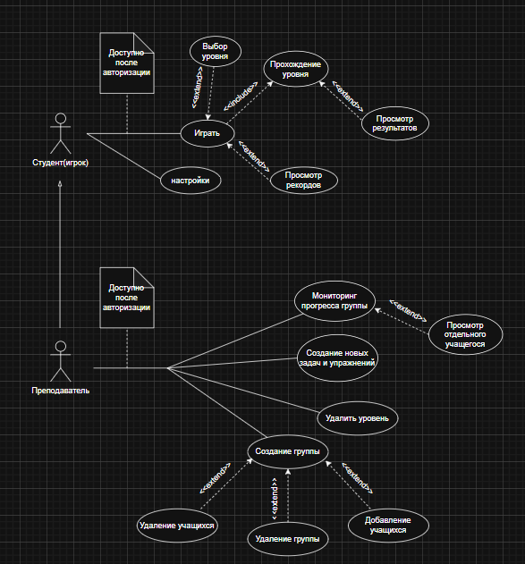
Рисунок 1 – Диаграмма вариантов использования
 |  |  |  |  | ТРПО 5-04 0612-02.43.21.26 ПЗ | Лист
 |  |  |  |  |  | 11
Изм. | Лист | №докум. | Подпись | Дата

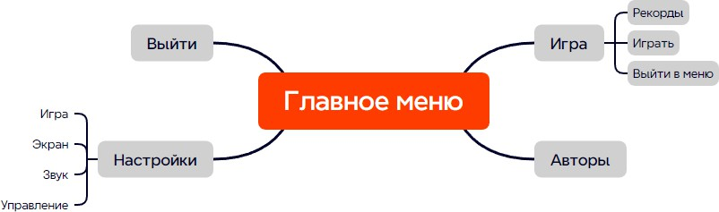
2.2 Проектирования системы главного меню

Рисунок 2 – Система главного меню

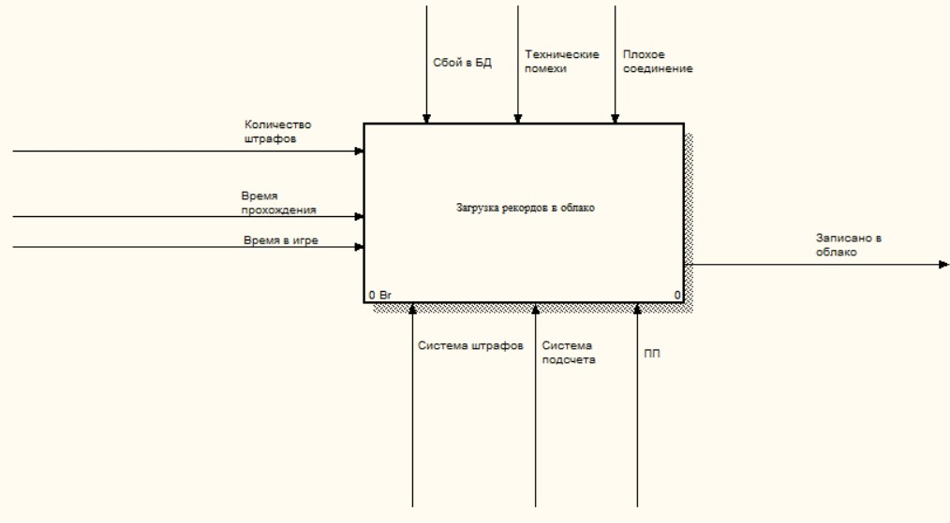
2.2Моделирование бизнес-процессов

Рисунок 3 – Блок А0
 |  |  |  |  | ТРПО 5-04 0612-02.43.21.26 ПЗ | Лист
 |  |  |  |  |  | 12
Изм. | Лист | №докум. | Подпись | Дата

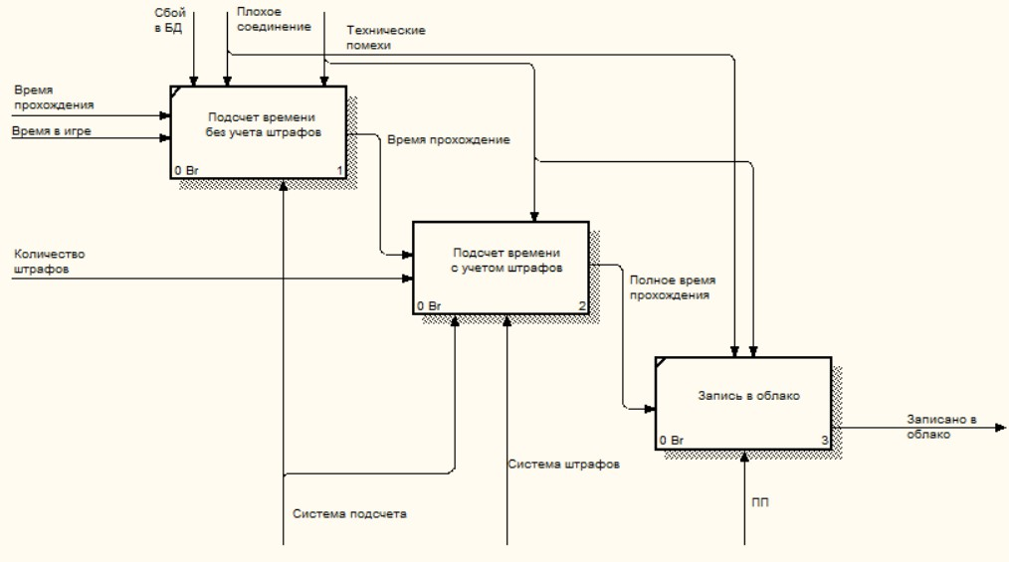
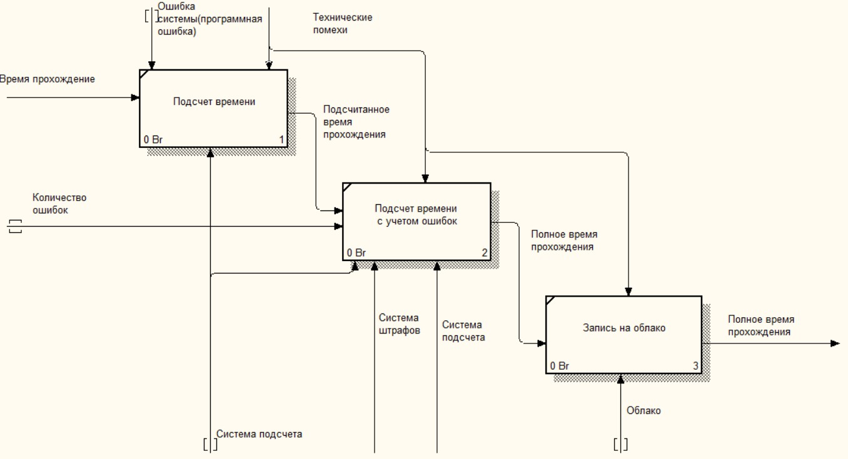
Рисунок 4 – Блоки А1, А2, А3

Рисунок 5 – Блоки А2.1, А2.2, А2.3
 |  |  |  |  | ТРПО 5-04 0612-02.43.21.26 ПЗ | Лист
 |  |  |  |  |  | 13
Изм. | Лист | №докум. | Подпись | Дата

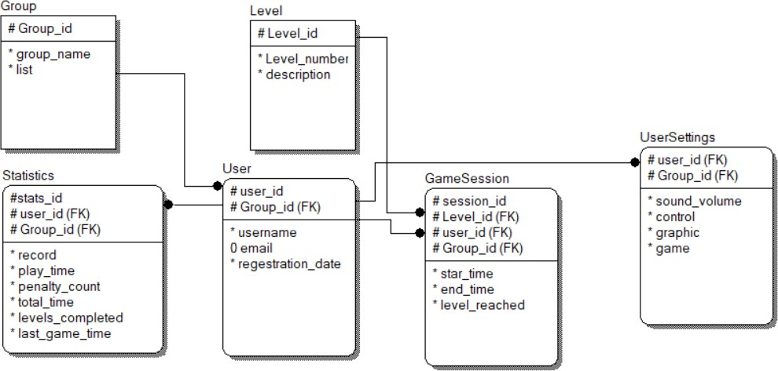
2.3 Моделирование данных

Рисунок 6 – Модель данных

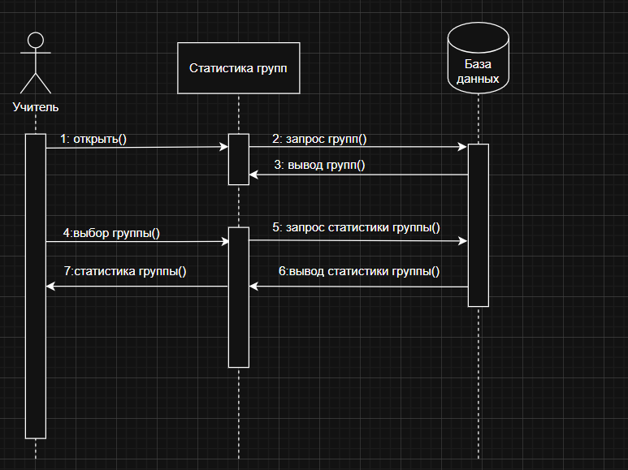
2.6 Диаграмма последовательности

Рисунок 7 – Диаграмма последовательности
 |  |  |  |  | ТРПО 5-04 0612-02.43.21.26 ПЗ | Лист
 |  |  |  |  |  | 14
Изм. | Лист | №докум. | Подпись | Дата

2.7 Диаграмма деятельности

Диаграмма деятельности отражена в приложении А

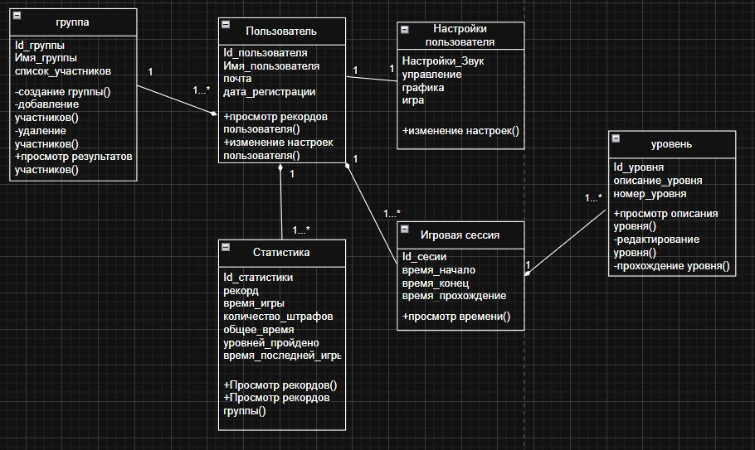
2.8 Диаграмма классов

Рисунок 8 – Диаграмма классов
 |  |  |  |  | ТРПО 5-04 0612-02.43.21.26 ПЗ | Лист
 |  |  |  |  |  | 15
Изм. | Лист | №докум. | Подпись | Дата

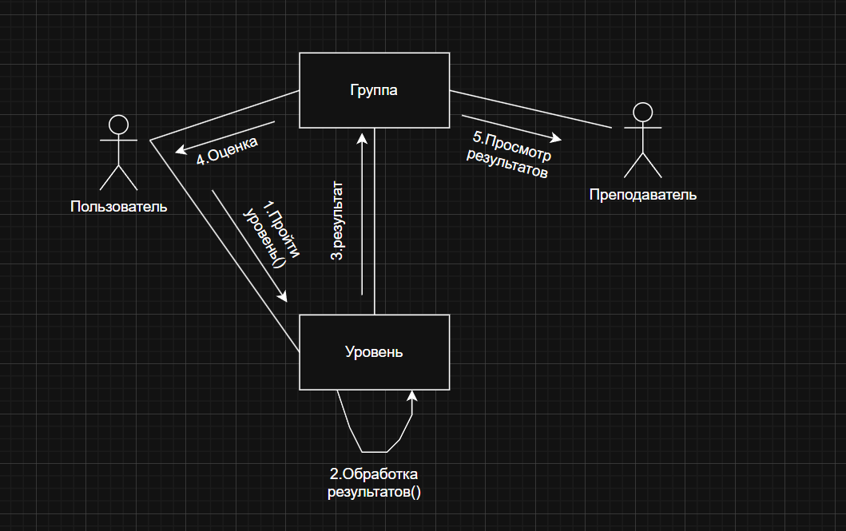
2.9 Диаграмма объектов

Рисунок 9 – Диаграмма объектов
 |  |  |  |  | ТРПО 5-04 0612-02.43.21.26 ПЗ | Лист
 |  |  |  |  |  | 16
Изм. | Лист | №докум. | Подпись | Дата

